**Relatório de ALGAV**

**SPRINT 3**

**Turma 3DH _ Grupo 02**

1201564 Jorge Ferreira

1201566 Rafael Leite

1201568 Rui Pina

1191008 Rodrigo Rodrigues

**Data: 08/01/2023**

Conteúdo

1. Introdução 3

2. Criação da população inicial do Algoritmo Genético (AG) 4

3. Aleatoriedade no cruzamento entre indivíduos da população 5

4. Seleção da nova geração da população 5

5.Análise de Eficácia 6

6. Parametrização da condição de término do AG 7

7. Uso do algoritmo para lidar com vários camiões 7

8) Estudo de métodos de Visão de Computador relacionado ao problema da distribuição de mercadorias e/ou uso de veículos elétricos 9

8.1 Contexto 9

8.2 Vigilância por câmaras 9

8.3 Apoio ao condutor 10

8.4 Pelotão de camiões 11

8.5 Conclusões 12

9) Conclusão 14

# Introdução

Em relação ao Sprint C do Trabalho Prático de ALGAV - Planeamento de Entregas com Camiões Elétricos, foram propostas as seguintes user stories para cada grupo desenvolver:

1. Como gestor de logística pretendo uma solução para o problema usando Algoritmos Genéticos.
2. Como gestor de logística pretendo predicados que permitam a atribuição de entregas a um lote de camiões (por exemplo, 3 camiões), assumindo que as entregas recebidas ultrapassam em conjunto a capacidade de carga do camião.
3. Como cliente do projeto pretendo um estudo bibliográfico sobre a aplicação de uma das seguintes tecnologias a este problema: robótica inteligente; visão por computador; aprendizagem automática.

O desenvolvimento de cada user story e a forma como este foi realizado, está registado neste relatório.

# 2. Criação da população inicial do Algoritmo Genético (AG)

Para a criação da população inicial do Algoritmo Genético, através do predicado **gera_populacao**, geramos DP (Dimensão da População - 2) indivíduos aleatoriamente, sem repetidos. Este método tem como 1º argumento o dia, para obter a sequência de entregas desejada e 2º argumento a população obtida. Com a sequência de entregas, é executada individualmente uma permutação desta sequência (indivíduo) e é adicionada à população caso esta não exista na mesma.

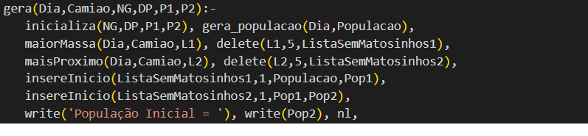Outros 2 indivíduos são gerados através da execução de duas heurísticas do sprint passado. Decidimos utilizar as heurísticas **maiorMassa** (efetuar de seguida a entrega com maior massa) e **maisProximo** (entregar no armazém mais próximo). Em dias com muitas entregas, acreditamos que o **maiorMassa** irá ser muitas vezes o melhor indivíduo das gerações calculadas.

No fim, com a junção de todos estes indivíduos obtemos a população inicial do Algoritmo Genético, que irá sofrer cruzamentos e mutações de forma a obter a melhor solução.

# 3. Aleatoriedade no cruzamento entre indivíduos da população

Anteriormente, a sequência de cruzamentos dava-se sucessivamente entre pares de elementos da população. Atualmente, de forma a resolver este problema, é utilizada uma permutação aleatória e assim já não existem pontos de cruzamento fixos.

# 4. Seleção da nova geração da população

Tendo como base a população inicial, a população gerada pelos cruzamentos e a população gerada pelas mutações, são selecionados (Dimensão da População - 2) indivíduos com a menor avaliação, que no nosso caso é o tempo de a realizar a sequência de entregas (indivíduo).

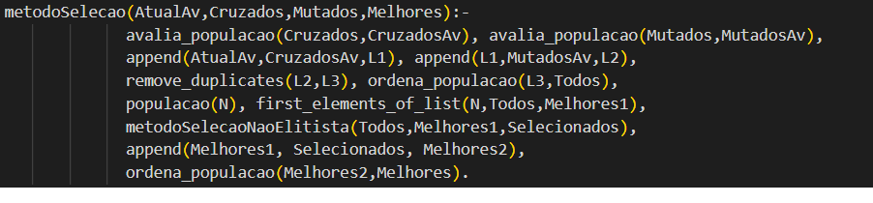 Para isso, juntamos os indivíduos iniciais, cruzados e mutados numa lista, avaliamos os mesmos, os duplicados são eliminados, e ordenamos pela avaliação. De seguida, selecionamos os N primeiros elementos, já que estão ordenados pela avaliação e assim os N primeiros correspondem aos melhores indivíduos da geração.

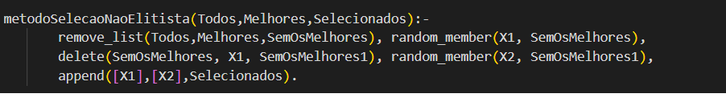Os outros 2 indivíduos são selecionados aleatoriamente entre a lista com todos os indivíduos (inicial, cruzados e mutados) que não sejam os N mais bem avaliados, de forma que o método de seleção não seja puramente elitista, dando a possibilidade de indivíduos com avaliações piores passarem para a geração seguinte.

# Uma imagem com mesa Descrição gerada automaticamente5.Análise de Eficácia

Para a análise da eficácia utilizamos o ficheiro entregas ex_2, tal como no sprint anterior, de forma a comparar os resultados. Executamos o algoritmo genético e usamos a solução mais bem avaliada entre as três tentativas. Podemos concluir que o AG o tempo de geração da melhor solução AG é muito mais rápido que o Findall. O algoritmo genético é excelente para o cálculo de rotas, já que consegue encontrar boas soluções em menos de meio segundo!

# 6. Parametrização da condição de término do AG

A condição de término é realizada segundo 2 condições. A primeira condição de paragem é o número de gerações, ou seja, o programa irá sempre apresentar o número de gerações indicado. A segunda condição de término é um valor indicado, no nosso caso calculamos um valor aceitável (180 minutos para cada entrega). No fim das gerações, se o tempo da melhor solução for maior que o valor aceitável, o programa irá continuar até que seja inferior.

# 7. Uso do algoritmo para lidar com vários camiões

O algoritmo apresentado é utilizado para distribuir entregas por vários camiões e calcular uma rota boa para distribuir as entregas, distribuindo as mais pesadas pelos camiões de forma que as primeiras mais pesadas fiquem em camiões diferentes



O algoritmo começa por encontrar todas as entregas que existem para um dia e coloca-las numa lista.



Depois cria uma 3 listas correspondentes , ListaEntregas,Massa,Armazem que contem os dados das suas entregas nas mesmas posições.



Através de chaves o algoritmo ordena as listas de acordo com a ordem decrescente da massa.



As entregas são distribuídas pela lista.



O ordenar serve para ordenar a lista e garantir que não passa da capacidade dos camiões.



O algoritmo genetico recebe o “cromossoma” lista1*_ com os armazens como genes e é executado.

# 8) Estudo de métodos de Visão de Computador relacionado ao problema da distribuição de mercadorias e/ou uso de veículos elétricos

Este capítulo explora o trabalho já desenvolvido na área da visão de computador relacionado com o setor de logística, nomeadamente nos camiões.

## 8.1 Contexto

O uso de visão de computador para otimizar todas os aspetos inerentes da logística de camiões não é um tópico novo. Desde o início do estudo da área de *Computer Vision*, problemas reais, como esteve estavam em mente, porém as publicações até aos meados de inícios de 1970 eram focados em matemática.

O potenciador da mudança de paradoxo e um dos grandes motores desta área foi a publicação “Applied Optimal Estimation - The MIT Press” de Arthur Gelb. Arthur foi o primeiro a dar ênfase à parte prática de engenharia do conceito de estimação ótima (The MIT Press, Massachusetts Institute of Technology, 2022), método onde se estima os parâmetros que descrevem o problema subjacente apartir de observações ruidosas (Kanatani, K. 2020), sendo muito relevante para a visão de computador mesmo nos dias de hoje.

Com esta publicação foram começando a surgir artigos e produtos nesta área, estando divididas em diversas subáreas.

## 8.2 Vigilância por câmaras

As primeiras aplicações nesta área foi na vigilância de tráfego em autoestradas, estradas, entre outras usando camaras preposicionadas ao longo da estrada, de modo a serem detetadas vias com muita densidade de tráfego. Esta informação serviu de apoio à tomada de decisão de diversos novos empreendimentos na área da logística, onde foram criadas ligações e foram aumentadas a segurança das ligações até agora.

Isto, porém, tinha uma falha. Este sistema apenas funcionava bem em condições de tráfego fluído. Aos engenheiros de tráfego, pouco interessava esta informação, estavam mais interessados em monitorizar congestionamentos e situações de para e arranca. (Beymer et al., 1997)

Foi daí que em 1997, professores da Universidade de Berkeley, publicaram um artigo onde desenvolveram um sistema de rastreamento de objetos baseado em certas características do objeto. Em vez de rastrear os veículos na totalidade, apenas algumas características deles eram rastreadas, por exemplo apenas o capô ou apenas a mala. De modo a agrupar as características dos veículos foi usado a restrição de movimento comum. Como consequência foi criado um sistema robusto à oclusão parcial. (Beymer et al., 1997).

## 8.3 Apoio ao condutor

A principal causa de acidentes quer fatais ou não provêm de intervenção humana. A natureza dos humanos está destinada a errar. Segundo a OMS todos os anos são perdidas 1.3 milhões de vidas devido a acidentes de trânsito. (OMS, 2022).

As empresas de automóveis têm investido em tecnologias de assistência ao condutor com o objetivo de aumentar a segurança na estrada. A Volvo, por exemplo, tem desenvolvido sistemas avançados de assistência ao motorista (ADAS), como o alerta de saída de faixa, que utiliza uma câmera instalada no para-brisas para rastrear as marcações da estrada, e a deteção de pontos cegos, que ajuda os motoristas a detectar possíveis perigos e evitá-los. Estas tecnologias têm como objetivo ajudar os motoristas a tomar decisões mais seguras e a prevenir acidentes. (Volvo Trucks USA, n.d.)

Outra ajuda aos condutores é sob a forma de alertas de fadiga. Como Jyotsna Rani Thota et al referem: “A principal causa da ocorrência de acidentes é a condução imprópria e desatenta. Com uma pesquisa adequada sobre a sonolência do motorista e o padrão de comportamento, o motorista mostra que podemos reduzir os acidentes.” (Thota et al, 2022). Estes pesquisadores estiveram então a desenvolver uma forma não intrusiva de detetar fadiga nos motoristas e avisá-los disso de modo a estes tomarem comportamento corretivo.

Este sistema usa o popular detetor de traços faciais dlib para identificar 68 pontos distintos para aplicar várias técnicas de previsão facial. O fluxo de vídeo ao vivo é obtido da câmara e é decomposto em quadros contínuos. A biblioteca dlib identifica os pontos de referência do olho e é usada para calcular a razão de aspeto do olho. O alarme começará se a razão de aspeto cair abaixo do valor de referência definido. (Thota et al, 2022)

Tais como outros projetos semelhantes de rastreamento de ambientes, este sofre do clássico problema da qualidade da camara e/ou das condições do ambiente onde está inserida. Por exemplo, durante a noite este sistema tornasse obsoleto pela falta de luz e, portanto, não consegue atuar.

Este processo está extensivamente documentado, porém existem poucas soluções para ele. Uma das alcançadas provem de aumentar o brilho da imagem captada através do uso de tecnologia de camara mais adaptada a situações de pouca luminosidade, tendo também em conta efeitos de luminosidade de natureza humana como o brilho de luzes de semáforos à noite, de luzes da estrada, etc. Isso é feito através da edição das frequências recebidas pela camara, nomeadamente aumentar a intensidade das frequências mais baixas. (Sharma, 2021)

## 8.4 Pelotão de camiões

Mais ligada à eficiência dos camiões, surgiu nos anos 70 do século passado o termo *platooning*. O *platooning* é composto por vários camiões movidos por tecnologia inteligente e comunicação mútua, criando assim um pelotão organizado nas estradas. Um veículo líder controla dois ou mais camiões por meio de comunicação sem fios usando vários sensores. Assim, a ação do camião líder é imediatamente comunicada aos demais camiões do pelotão. Por exemplo, se o camião líder tiver de travar imediatamente, o seu sistema anticolisão é ativado e o *link* de comunicação compartilha a ação fazendo com que os outros camiões parem instantaneamente. (Trucksdekho Editorial Team, 2016)

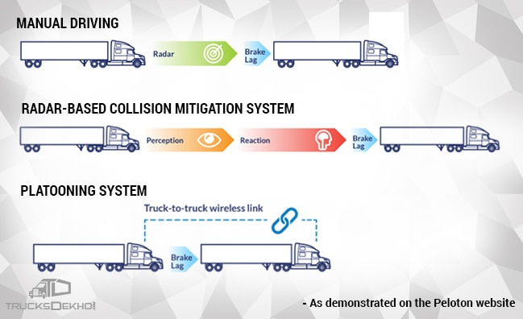

Imagem 1 Comparação do Sistema de Pelotão com outras alternativas (Trucksdekho Editorial Team, 2016)

Esta ideia incorpora muitas tecnologias, nomeadamente a visão de computador, radar, GPS, LIDAR, laser e comunicações sem fios.

O uso da visão de computador é essencial para esta aplicação, para reforçar a robustez deste sistema. Collado et al. falam na falácia dos sistemas de radar existentes na estrada. Alguns casos fronteira, nomeadamente em curvas fazem com que o sistema não se adapte bem a todas as situações. (Collado et al, 2004)

O uso da visão de computador, é então, uma das tecnologias mais predominantes nesta aplicação. Não pela conexão entre o camião líder e os outros, mas sim pelo estudo das situações inerentes da estrada feito pelo camião líder. Qualquer ameaça ao pelotão tem de ser identificado prontamente e solucionado imediatamente. É daí que entra a visão de computador. A análise da informação obtida através das câmaras do camião líder, nomeadamente as bordas da estrada, obstáculos a atravessar à frente do camião líder, semáforos será essencial para o bom funcionamento deste método.

## 8.5 Conclusões

A visão de computador é uma área da tecnologia da informação que tem sido amplamente aplicada em camiões, com o objetivo de melhorar a eficiência e a segurança do transporte de carga. Atualmente, os sistemas de visão de computador em camiões têm sido usados principalmente para monitorar a condição do veículo, identificar obstáculos no caminho e auxiliar na tomada de decisões de condução.

Os avanços recentes na tecnologia de *Machine Learning* e na capacidade de processamento de imagem têm permitido que os sistemas de visão de computador em camiões sejam cada vez mais precisos e confiáveis. No entanto, ainda existem desafios a serem superados, como o uso de sistemas de visão de computador em condições adversas, como noite ou chuva, e a integração de sistemas de visão de computador com outras tecnologias de assistência à condução, como sistemas de posicionamento global (GPS) e sensores de obstáculos.

No geral, a visão de computador tem se tornado cada vez mais importante na indústria de transporte de carga e continua a ser um campo em rápido desenvolvimento. Acreditamos que os avanços futuros na tecnologia de visão de computador trarão ainda mais benefícios para a indústria de camiões, incluindo aumento da eficiência, redução de acidentes e melhoria da segurança.

# 9) Conclusão

Em conclusão, o algoritmo genético foi aplicado para resolver o problema de planeamento de entregas com camiões elétricos. A população inicial foi gerada através de indivíduos aleatórios e de duas heurísticas do sprint anterior. O cruzamento entre indivíduos da população agora é feito através de uma permutação aleatória, ao invés de pontos de cruzamento fixos. A seleção da nova geração da população é feita através da seleção dos indivíduos com menor avaliação, que no nosso caso é o tempo de realização da sequência de entregas. As mutações são realizadas aleatoriamente em indivíduos selecionados da população. O algoritmo é parado quando atinge um número máximo de gerações ou quando a diferença entre a avaliação máxima e mínima da população é inferior a um valor especificado. O resultado é a melhor solução encontrada pelo algoritmo, que é a sequência de entregas mais eficiente em termos de tempo.

Através do estudo do estado da arte foi possível constatar que, a visão de computador é uma área de tecnologia que tem sido amplamente utilizada na logística de camiões para otimizar vários aspectos do transporte de mercadorias. Uma das primeiras aplicações da visão de computador neste setor foi na vigilância de tráfego em estradas, mas este sistema só funcionava bem em condições de tráfego fluído. Em 1997, foi desenvolvido um sistema de rastreamento de objetos que apenas rastreava algumas características dos veículos, como o capô ou a mala, e usou a restrição de movimento comum para agrupar essas características. Isso permitiu criar um sistema robusto à oclusão parcial. A visão de computador também tem sido utilizada para fornecer apoio ao condutor de camiões, ajudando a detectar obstáculos e alertar o condutor de possíveis colisões. Além disso, a visão de computador tem sido utilizada para otimizar o carregamento de camiões, ajudando a maximizar a utilização do espaço disponível e minimizar o risco de danos às mercadorias durante o transporte. A visão de computador também tem sido utilizada para melhorar a eficiência energética de camiões elétricos, permitindo otimizar a rota de entrega e gerenciar a carga da bateria.

Kanatani, K. (2020). Optimal Estimation. In: Computer Vision. Springer, Cham. <https://doi.org/10.1007/978-3-030-03243-2_714-1>

The MIT Press, Massachusetts Institute of Technology. (2022, October 20). *Applied Optimal Estimation.* MIT Press. <https://mitpress.mit.edu/9780262570480/applied-optimal-estimation/>

D. Beymer, P. McLauchlan, B. Coifman and J. Malik, "A real-time computer vision system for measuring traffic parameters," *Proceedings of IEEE Computer Society Conference on Computer Vision and Pattern Recognition*, 1997, pp. 495-501, doi: 10.1109/CVPR.1997.609371.

*Road traffic injuries*. (2022, June 20). <https://www.who.int/news-room/fact-sheets/detail/road-traffic-injuries>

Volvo Trucks USA. (n.d.). *Active Driver Assist & Lane Departure Warning*. <https://www.volvotrucks.us/our-difference/safety/active-driver-assist/>

Thota, Jyotsna Rani & Jaidhan, B. & Jitendra, Mukkamala & Srinivas, Amiripalli & Ankireddy, Sri Venkata Praneel. (2022). Computer Vision-Based Alert System to Detect Fatigue in Vehicle Drivers. 10.1007/978-981-16-5685-9_52.

A. Sharma and R. T. Tan, "Nighttime Visibility Enhancement by Increasing the Dynamic Range and Suppression of Light Effects," *2021 IEEE/CVF Conference on Computer Vision and Pattern Recognition (CVPR),* 2021, pp. 11972-11981, doi: 10.1109/CVPR46437.2021.01180.  
 Trucksdekho Editorial Team. (2016, July 18). *Truck Platooning: History, Benefits, Future. TruckDekho*. <https://trucks.cardekho.com/en/news/detail/truck-platooning-history-benefits-future-945.html>

C. Hilario, J. Collado, J. Armingol and A. de la Escaleraxd, "Driver assistance system based on computer vision for vehicle detection", *IFAC Proceedings Volumes*, vol. 37, no. 8, pp. 430-435, 2004, [online] Available: 10.1016/s1474-6670(17)32014-1.